МИНОБРНАУКИ РОССИИ

**ФЕДЕРАЛЬНОЕ ГОСУДАРСТВЕННОЕ БЮДЖЕТНОЕ ОБРАЗОВАТЕЛЬНОЕ УЧРЕЖДЕНИЕ**

**ВЫСШЕГО ОБРАЗОВАНИЯ**

**«ВОРОНЕЖСКИЙ ГОСУДАРСТВЕННЫЙ УНИВЕРСИТЕТ»**

Факультет компьютерных наук

Кафедра информационных технологий управления

Веб-приложение для покупки сухоцветов

Исполнители _______________ Дрюкова П.В., Андреев А.А., Липатова О.А.

Руководитель __________________________________________Тарасов В.С.

Воронеж 2022

Содержание

Содержание 3

1 Общие сведения 4

1.1 Наименование Заказчика 4

1.2 Наименование Исполнителя 4

1.3 Плановые сроки начала и окончания работ 4

1.4 Термины и сокращения 4

2 Назначение и цели создания 6

2.1 Назначение системы 6

2.2 Цели системы 6

3 Характеристика объекта автоматизации 7

4 Требования к системе 8

4.1 Требования к системе в целом 8

4.2 Требования к структуре и функционированию системы 8

4.3 Функционал Гостя 9

4.4 Функционал Пользователя 9

4.5 Функционал Администратора 9

4.6 Диаграмма вариантов использования 9

4.7 Требования к нефункциональной части 13

4.8 Требования к безопасности и защите информации 13

4.9 Требования к патентной чистоте 13

4.10 Требования к масштабируемости и открытости 13

5 Состав и содержание работ по созданию системы 14

6 Порядок контроля и приемки системы 16

7 Требования к вводу системы в действие 17

8 Требования к документированию 18

9 Источники разработки 19

1. Общие сведения

Настоящий документ является техническим заданием к проекту «Веб-приложение для покупки сухоцветов», в дальнейшем будет встречаться обозначение «Сайт». В него входят общие сведения о проекте, цели разработки, требованиях и информации об интерфейсе.

Подпись Заказчика и Исполнителя на настоящем документе подтверждает их согласие с нижеследующими фактами и условиями:

* при реализации необходим выполнить работы в объёме, указанном в настоящем техническом задании;
* все неоднозначности, выявленные в настоящем техническом задании после его подписания, подлежат двухстороннему согласованию между сторонами.
  1. Наименование Заказчика

Тарасов Вячеслав Сергеевич – старший преподаватель, кафедра программирования и информационных технологий.

* 1. Наименование Исполнителя

Дрюкова Полина Викторовна – студент, кафедра информационных технологий управления.

Андреев Андрей Андреевич – студент, кафедра информационных технологий управления.

Липатова Олеся Алексеевна – студент, кафедра информационных технологий управления.

* 1. Плановые сроки начала и окончания работ

Начало работ – февраль 2022

Рабочая демоверсия – апрель 2022

Окончание работ – май 2022

* 1. Термины и сокращения

|  |  |
| --- | --- |
| Веб-приложение | клиент-серверное приложение, в котором клиент взаимодействует с веб-сервером при помощи браузера |
| Веб-сервис | идентифицируемая уникальным веб-адресом (URL-адресом) программная система со стандартизированными интерфейсами, а также HTML-документ сайта, отображаемый браузером пользователя |
| Клиент | объект, запрашивающий информацию по сети |
| Сервер | компьютер, предназначенный для хранения информации и обеспечения доступа к ней с удалённых клиентских устройств |
| Сайт | информационная система, предоставляющая доступ к своему содержимому и функционалу в виде упорядоченного набора взаимосвязанных HTML-страниц |
| HTML | стандартизированный язык разметки документов для просмотра веб-страниц в браузере |
| HTML-страница | особым образом сформатированный файл (набор файлов), просматриваемый с помощью браузера как единое целое |
| Браузер | прикладное программное обеспечение для просмотра содержания веб-документов, а также управления веб-приложениями |
| Хостинг | услуга по предоставлению дискового пространства для физического размещения информации на сервере, постоянно находящемся в сети Интернет |
| Header | верхний блок веб–страницы, в котором располагается панель навигации |
| SAAS | форма использования приложений, когда программное обеспечение находится в облаке |
| Администратор | человек, имеющий доступ к расширенному функционалу веб-сервиса |
| Пользователь | авторизованный на портале человек, пользующийся дополнительным функционалом веб-сервиса |
| Гость | неавторизованный на портале человек, пользующийся основным функционалом веб-сервиса |

1. Назначение и цели создания

В рамках проекта необходимо разработать веб-приложение для покупки сухоцветов. Дополненный функционал в виде конструктора композиций, поможет собрать желаемый продукт, исходя из предпочтений конкретного пользователя.

* 1. Назначение системы

Сайт для покупки сухоцветов предназначен для приобретения желаемого товара, в частности:

* покупки товара из всего представленного ассортимента
* поиск и фильтрация товаров
* конструктор для создания уникального товара
  1. Цели системы

Основными целями создания «Веб-приложения для покупки сухоцветов» являются:

* вовлечение новых клиентов
* более простое и быстрое формирование заказов (отсутствие продавцов-консультантов по обработке заказов)
* поиск и подборка товара для конкретного пользователя

Для достижения указанных целей выполняются следующие задачи:

* анализ бизнес-процессов существующих веб-приложений на тему продажи цветов
* изучение технических аспектов разработки веб-приложения
* проведение анализа и выбор интернет-технологий для разработки
* разработка структуры веб-приложения

1. Характеристика объекта автоматизации

Объектом автоматизации является процесс организации покупки товара, в котором есть:

* регистрация гостя
* авторизация пользователя
  + просмотр товара
  + поиск товара
  + добавление товара в корзину
  + оформление заказа
  + информация о состоянии заказа
  + конструктор сухоцветов
  + выход из личного кабинета
* техническая поддержка
* предоставление информации о сайте

Данная автоматизация позволяет выбрать желаемый продукт и сократить личное время пользователя на оформление заказа.

Будут реализованы следующие роли:

* Администратор
* Пользователь
* Гость

1. Требования к системе
   1. Требования к системе в целом

Система должна обладать простым и понятным функционалом, приятным дизайном. Необходимо осуществить реализацию каталога товаров с удобной навигацией, поиск и фильтр товаров, конструктор сухоцветов и процесс заказа.

Возможностью просмотра меню, выполнения базовых функций сайта обладают как зарегистрированные пользователи, так и не зарегистрированные.

Посмотреть детали заказа, иметь полную историю заказов, а также добавлять товар в избранное могут только зарегистрированные пользователи.

* 1. Требования к структуре и функционированию системы

Система должна состоять из сервера веб-приложения, реляционной базы данных. Система будет поддерживать единственный язык – русский.

Основной используемый стек технологий (в ходе разработки продукта он может расширится):

Back-end:

* PHP 8.0.12
* Laravel Installer 4.2.10
* Laravel Framework 9.1.0
* Node.js v16.14.0. - для компиляции SASS файлов в CSS в режиме разработки
* MAMP
  + Database Server:5.7.24 - MySQL Community Server
  + Web Server:Apache/2.4.33 (Win64) OpenSSL/1.0.2u mod_fcgid/2.3.9PHP/8.0.1

Front-end:

* Blade.html
* JavaScript
* Bootstrap 5

Данный выбор обусловлен лаконичностью, хорошей совместимостью и надёжностью данных технологии. К тому же автоматизируют многие процессы и обеспечивают необходимую по уровню для данного проекта безопасность.

Стоить дополнительно отметить следующее:

* PHP бесплатный
* Для PHP создано множество библиотек
* PHP совместим почти со всеми современными серверами
* PHP гибкий
* Простой синтаксис

Из главных минусов PHP – на нем очень просто писать нечитаемый и плохо структурируемый код, который в дальнейшем будет тяжело поддерживать. Поэтому на помощь приходит Laravel Framework.

Преимущества Laravel:

* Поддерживается огромным сообществом
* Дает возможность пользоваться готовыми решениями
  1. Функционал Гостя

Гость может:

* Просмотреть товары на главной странице
  + Использовать фильтры
  + Посмотреть карточку товара
  + Добавить товар в корзину
  + Изменить количество товаров
* Перейти в корзину
  + Оформить заказ
  + Просмотреть товар
  + Удалить товар из корзины
  + Изменить количество товаров в корзине
* Воспользоваться конструктором сухоцветов
  + Составить композицию
  + Посмотреть сформировавшуюся сумму
  + Осуществить действия с сухоцветами
  + Посмотреть отображение композиции
  + Перейти в форму оформления заказа
* Написать сообщение администратору
* Ознакомится с информацией о сайте
  1. Функционал Пользователя

Наследует функционал Гостя

Пользователь может:

* Авторизоваться
* Просмотреть в личном кабинете личные данные
* Просмотреть корзину
* Просмотреть избранное
* Добавлять товар в избранное
* Просмотреть состояние заказа
  1. Функционал Администратора

Администратор может:

* Удалять, редактировать, добавлять
  + Материал композиции
  + Композиции
  + Пользователей
* Просмотреть сообщения
* Добавлять, удалять, редактировать заказы
* Просмотреть метрики
* Краткую информацию о таблицах базы данных
  1. Диаграмма вариантов использования

Между элементами диаграммы вариантов использования могут существовать различные отношения, которые описывают взаимодействие экземпляров одних актеров (исполнителей) и вариантов использования (действий).

Отношение – семантическая связь между отдельными элементами модели.

В языке UML имеется несколько стандартных видов отношений между актерами и вариантами использования:

* Ассоциации (обозначение специфической роли актера при его взаимодействии с отдельным вариантом использования)
* Включения (разновидность отношения зависимости между базовым вариантом использования и его специальным случаем)
* Расширения (определение взаимосвязи базового варианта использования с другим вариантом использования)
* Обобщения (взаимодействие с одним и тем же множеством вариантов использования одинаковым образом)

Обозначения:

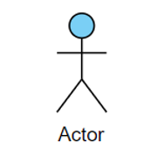

Рисунок 1. Актер

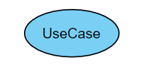

Рисунок 2. Вариант использования

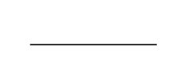

Рисунок 3. Отношение ассоциации

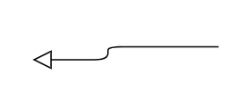

Рисунок 4. Отношение обобщения

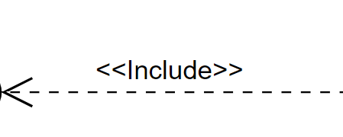

Рисунок 5. Отношение включения

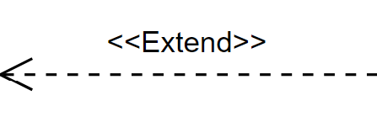

Рисунок 5. Отношение расширения

На данной диаграмме представлена иерархия всех пользователей системы.

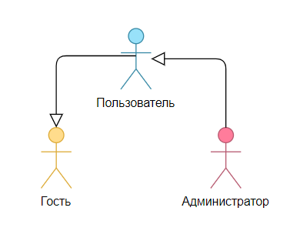

Рисунок 6. Диаграмма действующих лиц

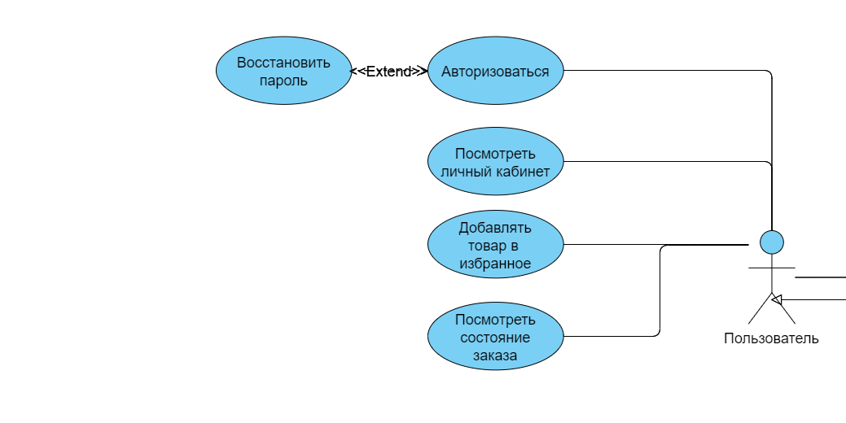

Рисунок 8. Диаграмма действий авторизированного пользователя

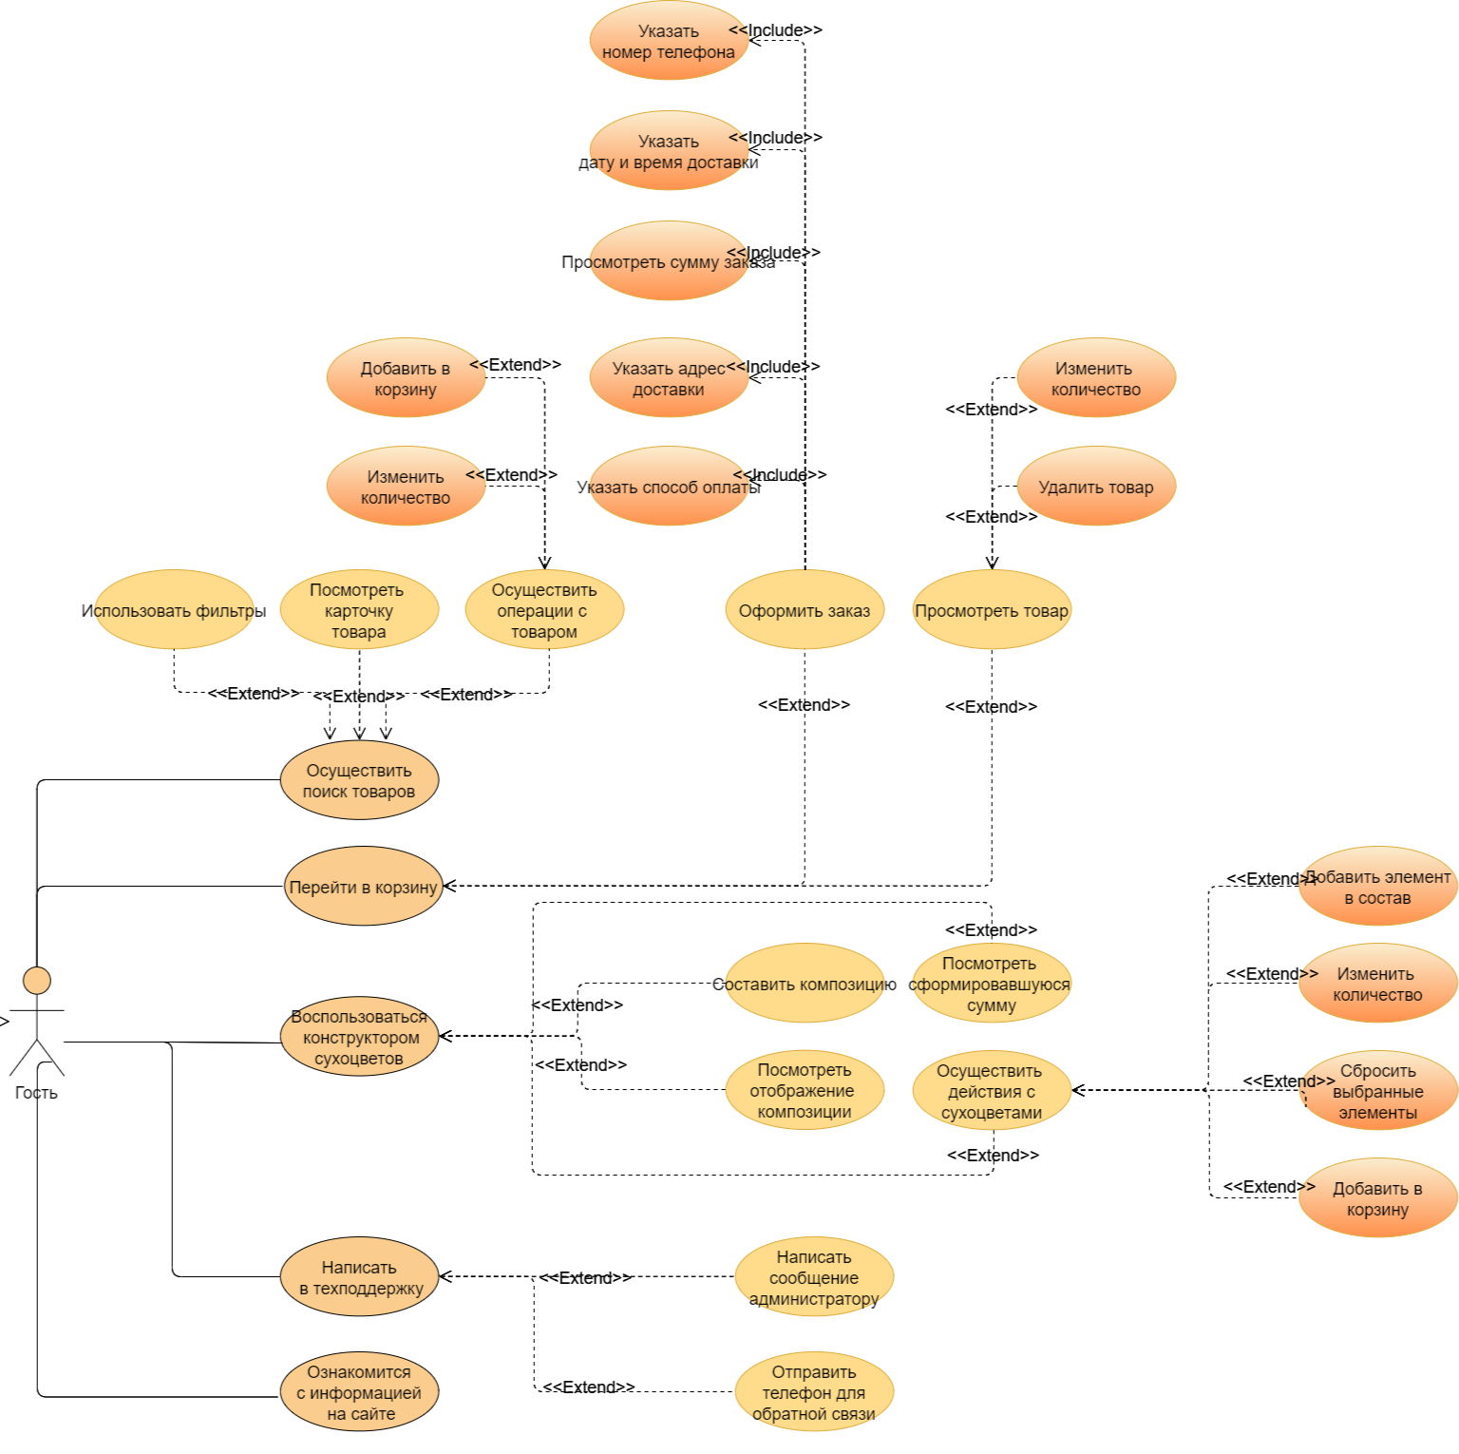

Рисунок 7. Диаграмма действий не авторизированного пользователя

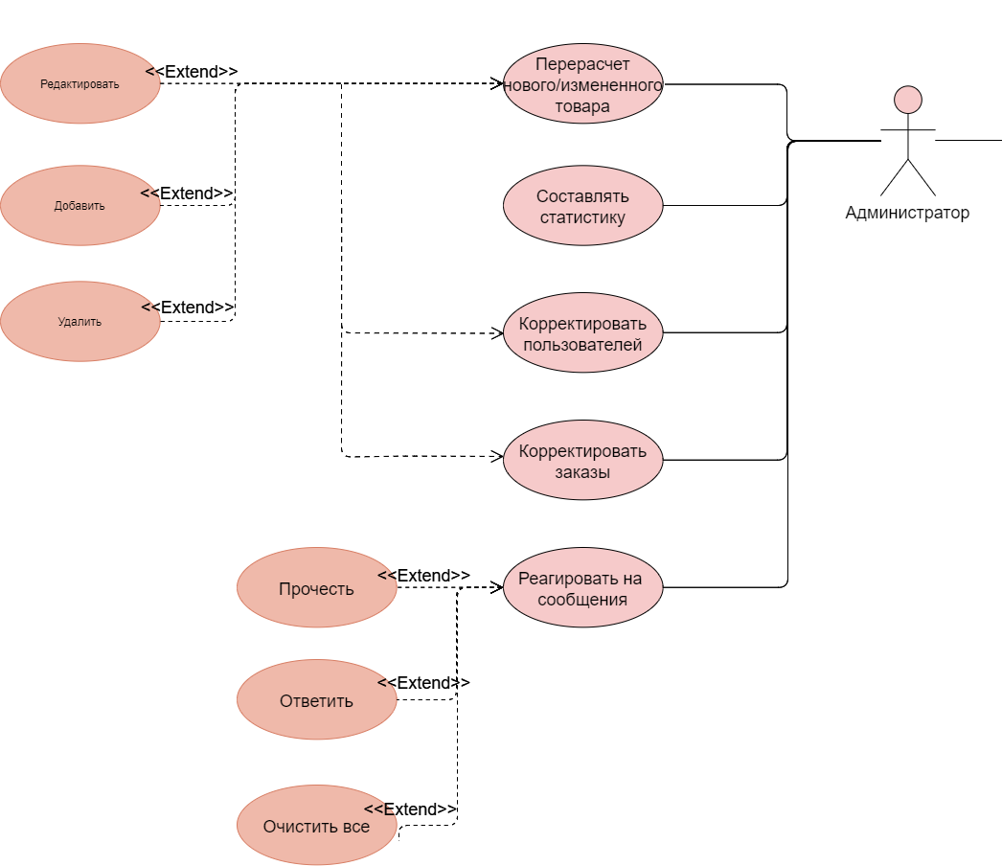

Рисунок 8. Диаграмма действий администратора

* 1. Требования к нефункциональной части

Дизайн веб-приложения необходимо реализовать в едином стиле. Интерфейс должен быть понятным и приятным для использования. Будет реализован Header в качестве навигационного меню.

* 1. Требования к безопасности и защите информации

Приложение должно предусматривать возможность защиты от самых простых попыток получения доступа к информации пользователя, в частности с помощью SQL инъекций.

* 1. Требования к патентной чистоте

Данный проект должен не нарушать никаких лицензий и патентов. В случаи нарушения всю ответственность несет сторона Исполнителя.

* 1. Требования к масштабируемости и открытости

Проект должен предоставлять возможность добавлять новую функциональность с минимальным изменением существующего кода. Код находится в свободном доступе.

1. Состав и содержание работ по созданию системы

Ниже предоставлен план разработки и внедрения проекта в эксплуатацию:

|  |  |  |  |  |
| --- | --- | --- | --- | --- |
| Этап | Содержание работ | Порядок приемки и документы | Сроки | Ответственный |
| 1. Составление ТЗ | Разработка функциональных и нефункциональных требований к системе | Утверждение ТЗ | 16.03.2022 | Разработка — Исполнитель  Согласование —Заказчик |
| 2. Техническое проектирование | |  | | --- | | Разработка дизайн-макета публичного веб-приложения | | Разработка наполнения сайта (заполнение контентом) | | Ссылка на Miro.com | 16.03.2022 | |  | | --- | | Исполнитель | | Исполнитель | |
| 3. Разработка программной части | |  | | --- | | Разработка серверного модуля, модуля хранения данных.  Внедрение модуля хранения файлов | | Разработка панели администрирования | | Разработка схемы развертывания данной системы на сервере | | Приемка осуществляется в процессе испытаний |  | |  | | --- | | Исполнитель | | Исполнитель | | Исполнитель | |
| 4. Тестирование на локальном сервере | Проверка соответствия требованиям.  Проверка комплекта документации.  Доработки и повторные испытания для устранения недостатков. | Согласованность с технически заданием.  Ведение журнала ошибок и исправлений.  Ведение тестов. |  | Исполнитель |
| 5. Тестирование на хостинге | Разработка курсового проекта, содержащего аналитическую информацию о проекте на основе технического задания |  | Исполнитель |
| 6. Разработка курсового проекта и документации | Эксплуатация с привлечением небольшого количества участников  Доработки и повторные испытания для устранения недостатков | Опытная эксплуатация проекта |  | Исполнитель |
| 7. Промышленная эксплуатация |  | Соответствие техническому заданию и курсовому проекту |  | Исполнитель |

1. Порядок контроля и приемки системы

Контроль разработки системы осуществляется путём регулярных встреч с проект- менеджером и заказчиком, к каждой из которых система должна пройти определенный этап разработки. Готовая система с полной документацией будет представлена заказчику в обозначенную им дату. Заказчик определит соответствие системы его требованиям и осуществит её приём.

Исполнитель должен предоставить следующий комплект поставки при сдаче проекта:

* Техническое задание
* Тестовые сценарии
* Демонстративная версия проекта со всеми ключевыми сценариями
* Аналитику проекта
* Исходный код системы
* Исполняемые модули системы

1. Требования к вводу системы в действие

При подготовке объекта автоматизации к вводу системы в действие необходимо выполнить следующие работы:

1. Необходимо осуществить набор персонала в лице:

* минимум одного Администратора

1. Провести обучение персонала, ознакомить персонал с возможностями системы
2. Необходимо провести настройку системы доступа и создание учетных записей Администратором. Изначально логины и пароли учетных записей будут содержаться у него. При расширении штата сотрудников (администраторов) данные сведения могут содержаться у них.
3. Требования к документированию

Документирование проекта в рамках техническое задания ведётся в соответствии с ГОСТ 34.602-89.

Также осуществляется предоставление курсового проекта на основе данного технического задания.

1. Источники разработки
2. Техническое задание на создание автоматизированной системы [Текст] ГОСТ 34.602-89. – Изд. июнь 2009 г. – Взамен ГОСТ 24.201-85; введ. 24.03.89
3. Карл И. Вигерс Разработка требований к программному обеспечению / Карл И. Вигерс. – Москва: Русская редакция, 2004. - 576 с.
4. Гарри Ж. В. Персиваль Test-Driven Development with Python / Гарри Ж. В. Персиваль. – USA: Reilly Media, 2014. - 445 с.
5. Python Documentation / [сайт]. – URL: https:/[/www.p](http://www.python.org/doc/)y[thon.org/doc/](http://www.python.org/doc/) (дата обращения 10.03.2020).
6. Python Documentation / [сайт]. – URL: https:/[/www.p](http://www.python.org/doc/)y[thon.org/doc/](http://www.python.org/doc/) (дата обращения 12.03.2020).
7. Документация Flask / [сайт]. – URL: https://flask-russiandocs.readthedocs.io/ru/latest/ (дата обращения 07.03.2020).
8. Роббинс Д. HTML5, CSS3 и JavaScript. Исчерпывающее руководство/ Роббинс Д. – Москва: Эксмо, 2014. – 178 с.
9. Python QuickStart from Google Drive API / [сайт]. – URL: <https://developers.google.com/drive/api/v3/quickstart/python> (дата обращения 01.03.2020)